Муниципальное бюджетное общеобразовательное учреждение

«Славянская средняя общеобразовательная школа»

Нововаршавского муниципального района

Омской области

**ПРИКАЗ**

|  |  |  |
| --- | --- | --- |
| **09.01.2025 г. № 1-од** |  | **с. Славянка** |

**Об утверждении изменений, вносимых в Положение**

**о запрете пользования мобильными телефонами**

**(смартфонами) в МБОУ «Славянская СОШ»**

На основании Протеста прокуратуры от 27.12.2024 года № 21-02-2024/прдп 740 «На Положение о запрете пользования мобильными телефонами (смартфонами) в МБОУ «Славянская СОШ»»

ПРИКАЗЫВАЮ:

1. Утвердить следующие изменения, вносимые в Положение о запрете пользования мобильными телефонами (смартфонами) в МБОУ «Славянская СОШ», утвержденное приказом директора от 02.09.2024 г. № 47а-од (далее – Положение):

1.1. В Пункте 2.2. раздела 2. «Условия применения сотовых телефонов (смартфонов) в учреждении» точку заменить на запятую и дополнить фразой следующего содержания:

«за исключением случаев возникновения угрозы жизни или здоровью обучающихся, работников организации, осуществляющей образовательную деятельность, иных экстренных случаев.».

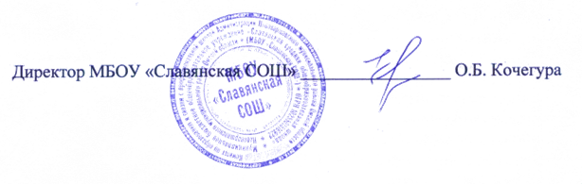2. Ответственному за ведение сайта инженеру – программисту Абулханову Д.К. разместить настоящий приказ на официальном сайте МБОУ «Славянская СОШ» в срок до 13.01.2025 г.

С приказом ознакомлен:

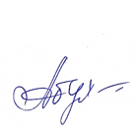

Д.К. Абулханов 9 января 2025 г.